Руководителю
ГУ «Отдел образования
города Шахтинска»
управления образования
Карагандинской области
Онсович Н.Б.

Место проведения (наименование организации) | Мероприятие | Охват | Фото | Ссылка на публикацию
КГУ ОШ№6 | Разъяснительная беседа с педагогами о фактах коррупции | 70 | 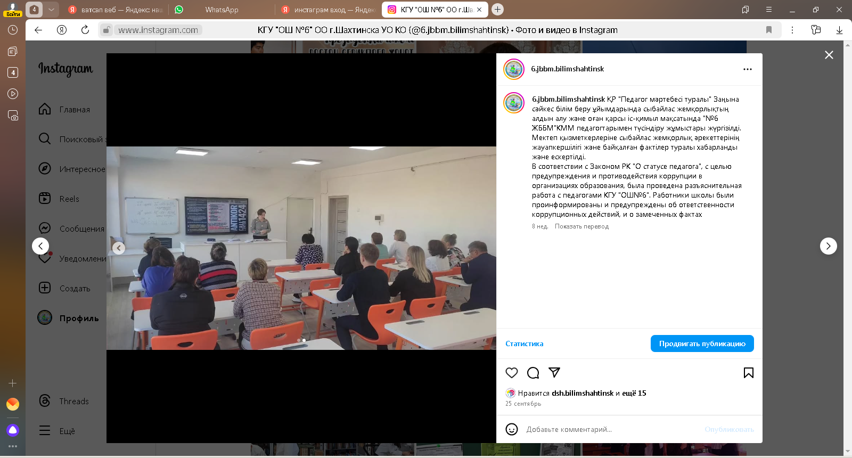 | https://www.instagram.com/p/DAVVCHcNhQg/?utm_source=ig_web_copy_link&igsh=MzRlODBiNWFlZA==
КГУ ОШ№6 | Областной конкурс рисунков | 1 | 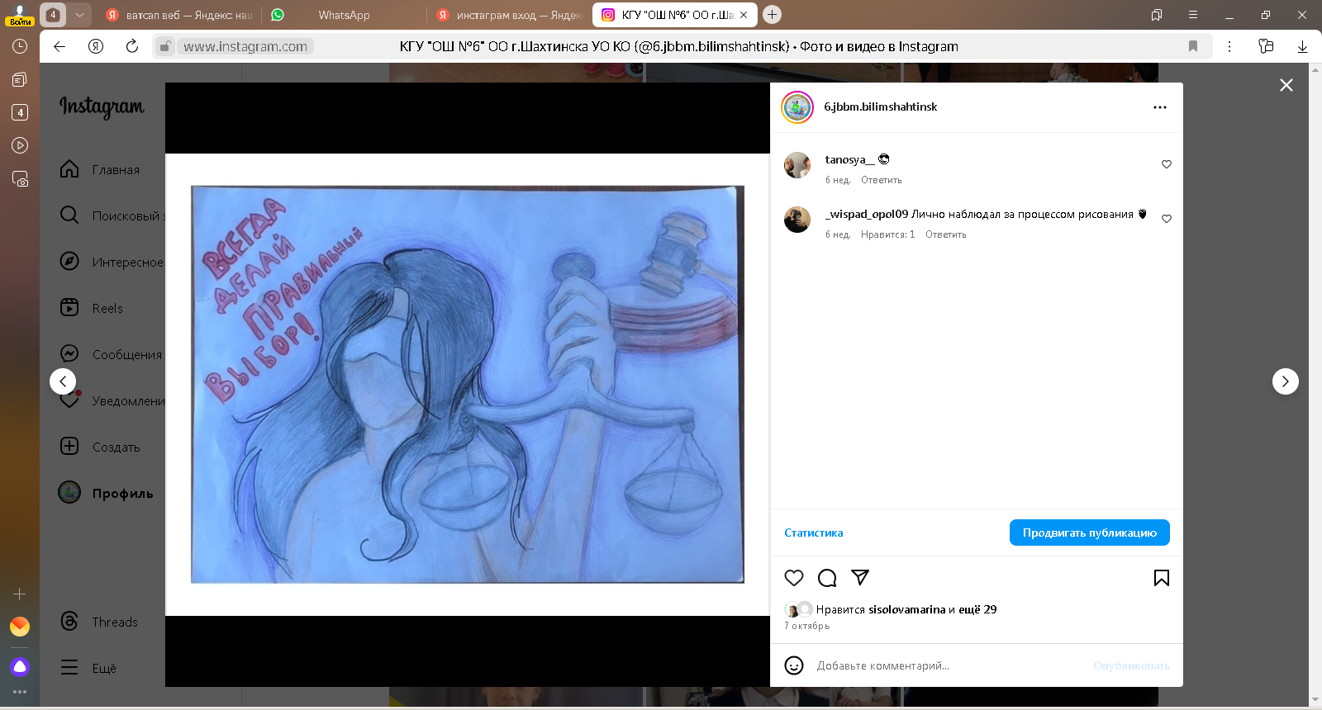 | https://www.instagram.com/p/DA00dSttxE4/?utm_source=ig_web_copy_link&igsh=MzRlODBiNWFlZA==
КГУ ОШ№6 | Конкурс видеороликов «Мы – против коррупции» | 1761 | 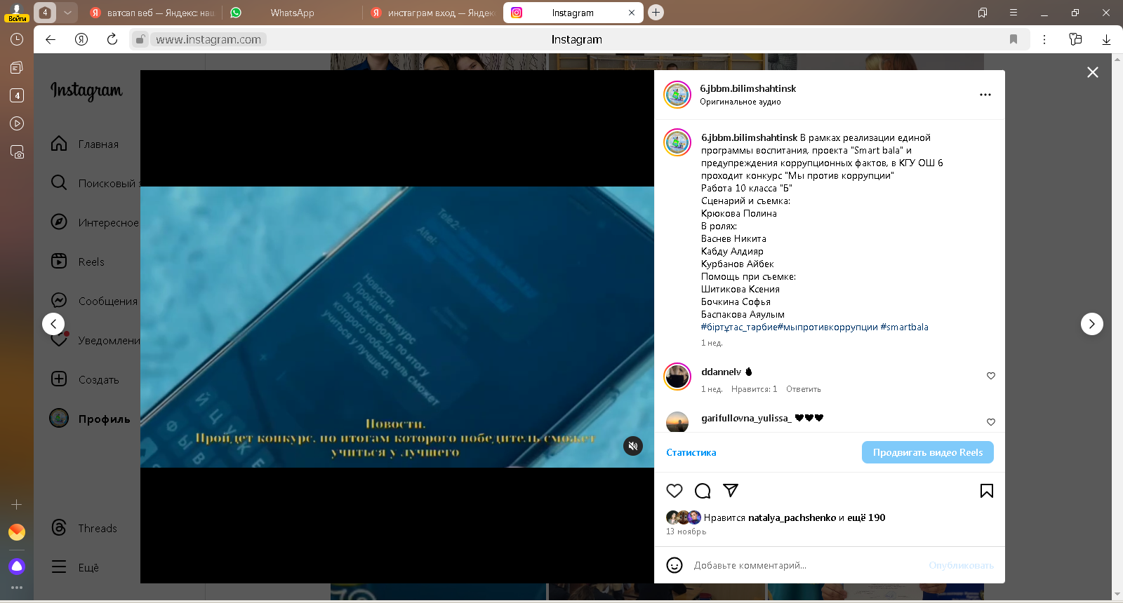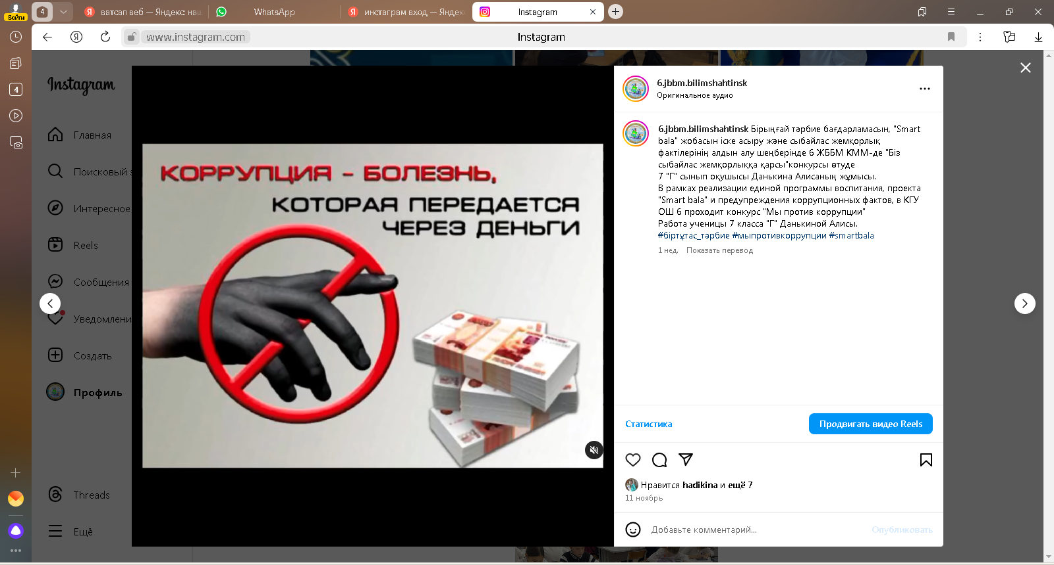  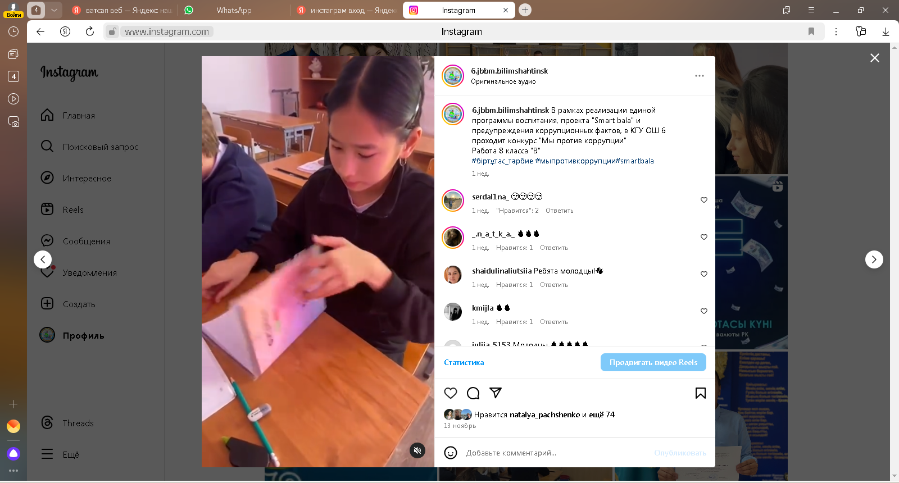  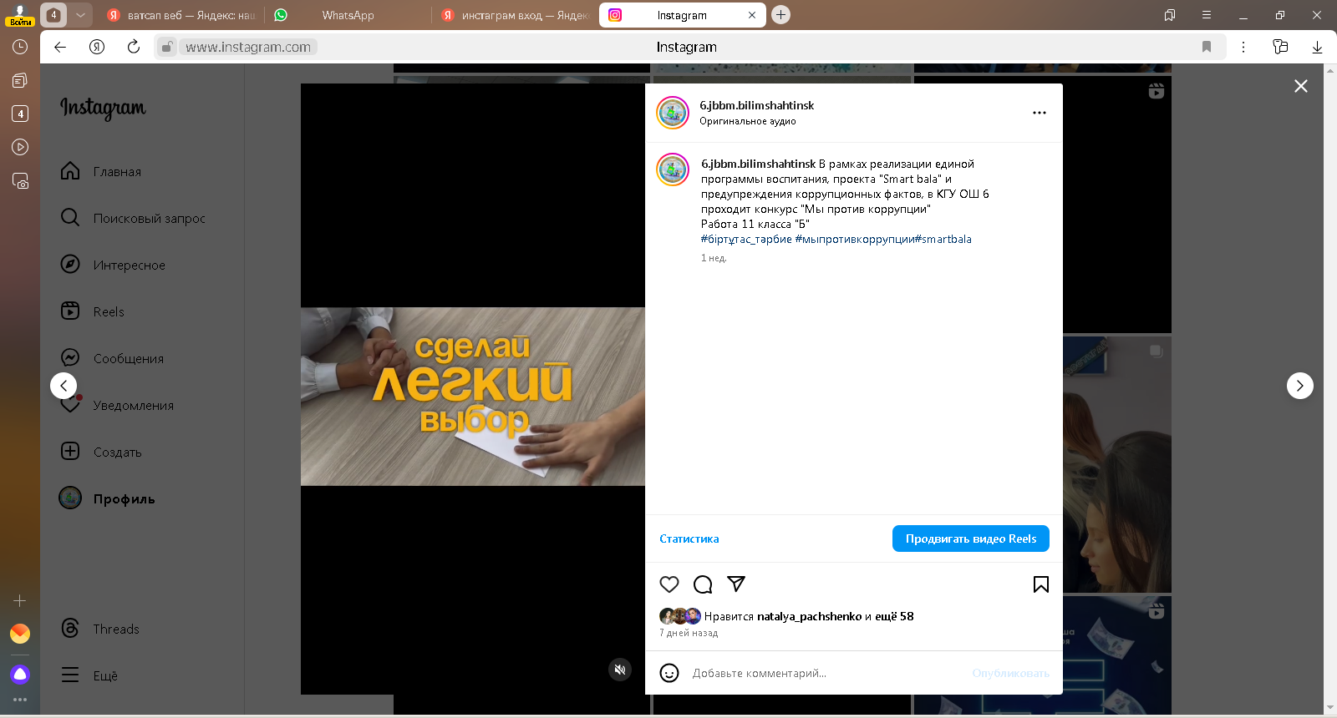 | https://www.instagram.com/6.jbbm.bilimshahtinsk/reel/DCYyB4roH6B/?hl=ru  https://www.instagram.com/reel/DCYyQeqo7zs/?utm_source=ig_web_copy_link&igsh=MzRlODBiNWFlZA==  https://www.instagram.com/reel/DCVq9E1o1Ev/?utm_source=ig_web_copy_link&igsh=MzRlODBiNWFlZA==  https://www.instagram.com/reel/DCOZavvSK3q/?utm_source=ig_web_copy_link&igsh=MzRlODBiNWFlZA==  https://www.instagram.com/reel/DCTYPCSyeVu/?utm_source=ig_web_copy_link&igsh=MzRlODBiNWFlZA==  https://www.instagram.com/reel/DCVqmXnIqYT/?utm_source=ig_web_copy_link&igsh=MzRlODBiNWFlZA==  https://www.instagram.com/reel/DCgJ3I_S_q3/?utm_source=ig_web_copy_link&igsh=MzRlODBiNWFlZA==

Директор Величкина Л.В.

